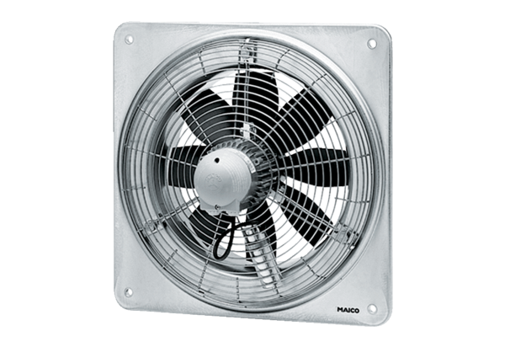Осевой настенный вентилятор DZQ 45/6 BКомплект поставки: 1 штукАссортимент: C
Номер артикула: 0083.0137Изготовитель: MAICO

